Наши будни…
Летние каникулы, чудесная пора,
В клубе очень весело,
Не скучает детвора.
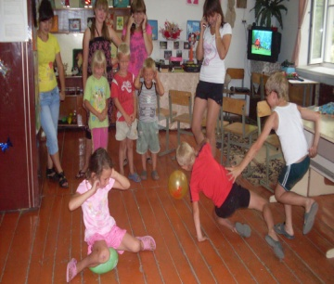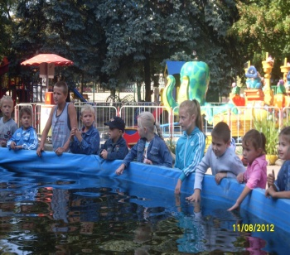
Мы купались, загорали,
Жгли костер, в футбол играли,
Веселились от души!
Пили квас, консервы ели,
Хоровые песни пели…
Отдохнули от души!

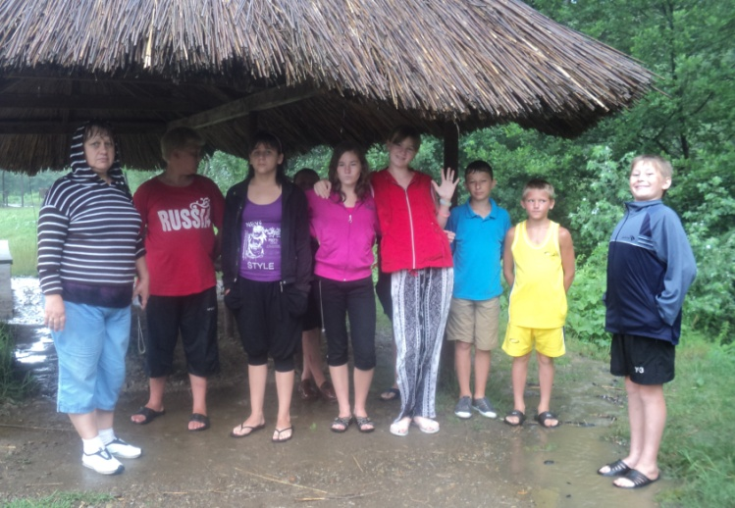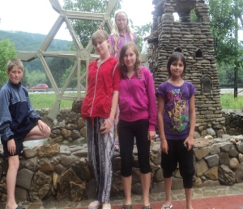
Кто читает, кто играет,
а кто пляшет от души
Развлеченья в нашем клубе
Очень даже хороши!

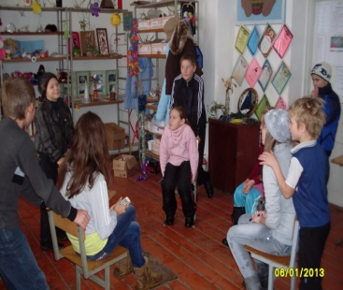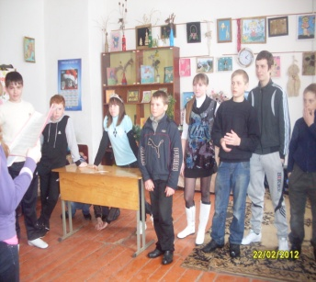
В нашем зале шум и смех,
Не смолкает пение.
Наша ёлка лучше всех!
В этом нет сомнения

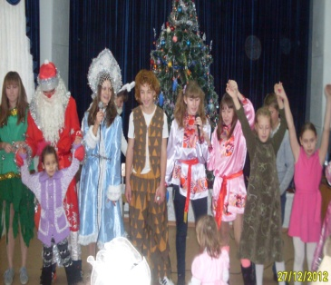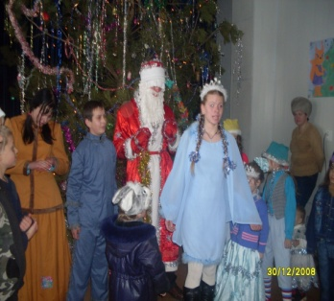

Разноцветный быстрый мячик
Без запинки скачет, скачет
Скок и скок, стук и стук,
Не уйдёшь от наших рук.

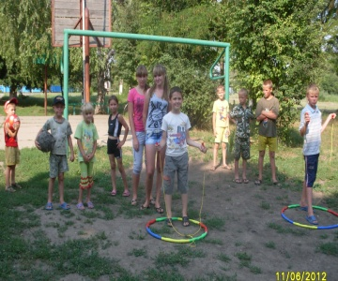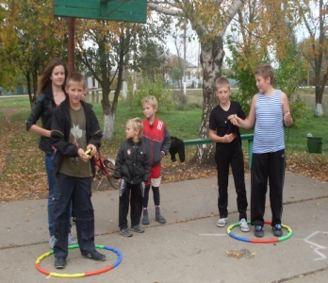
Тут булавки и иголки
Нитки, ножницы, тесьма
И узор на тонком щелке
И из ниток бахрома…

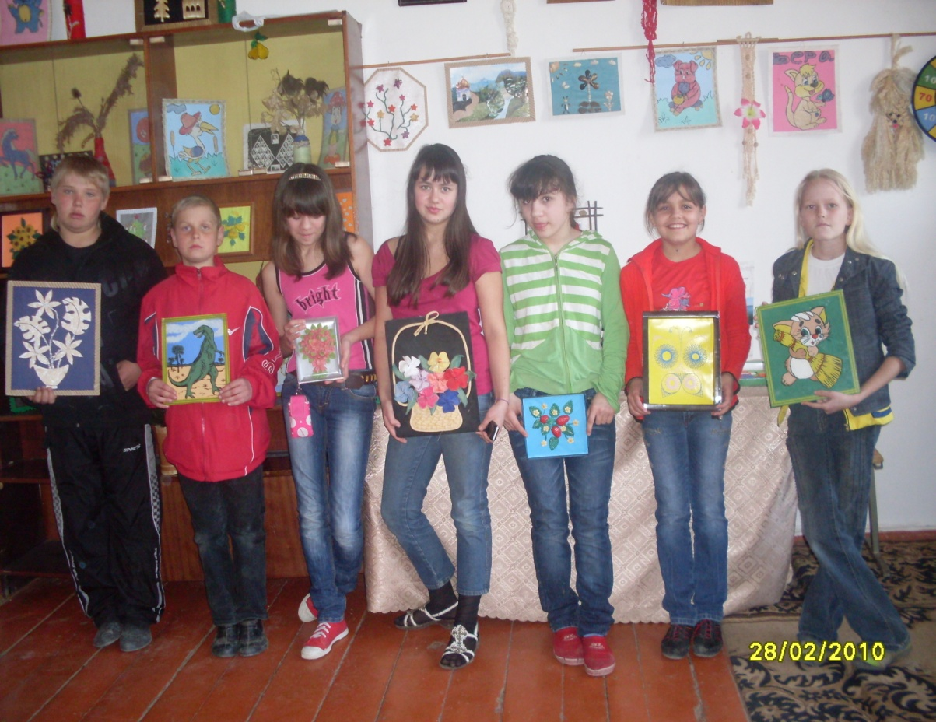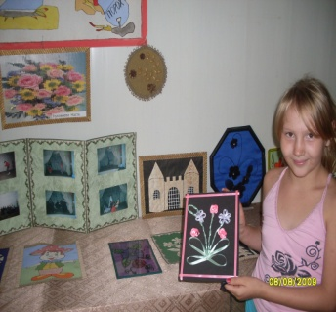
Направления и виды деятельности в клубе «Юность»
Познавательное. Общественно-полезное.

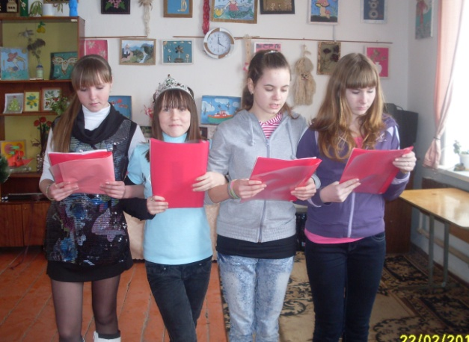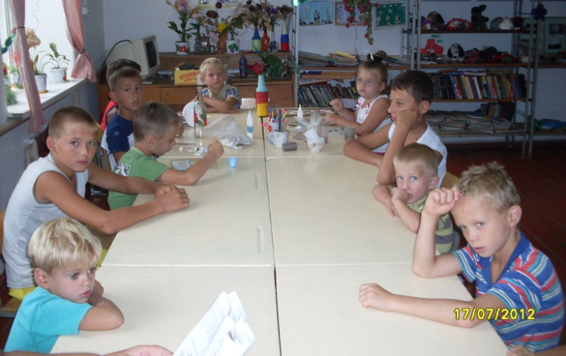

Экологическое.
Этнографическое.

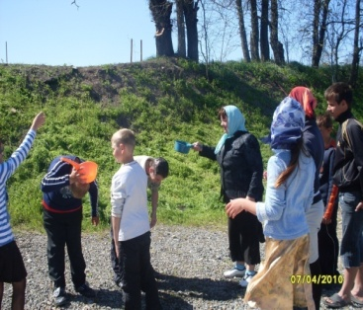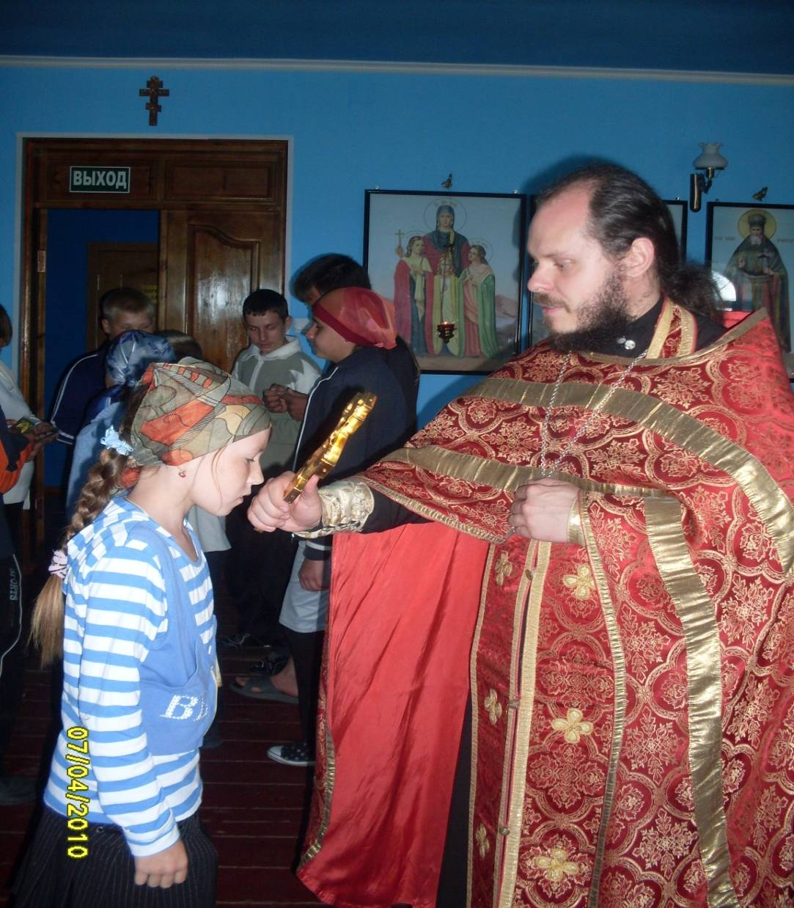

Этико-эстетическое
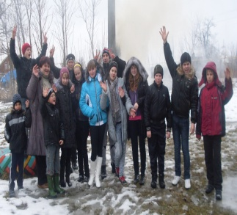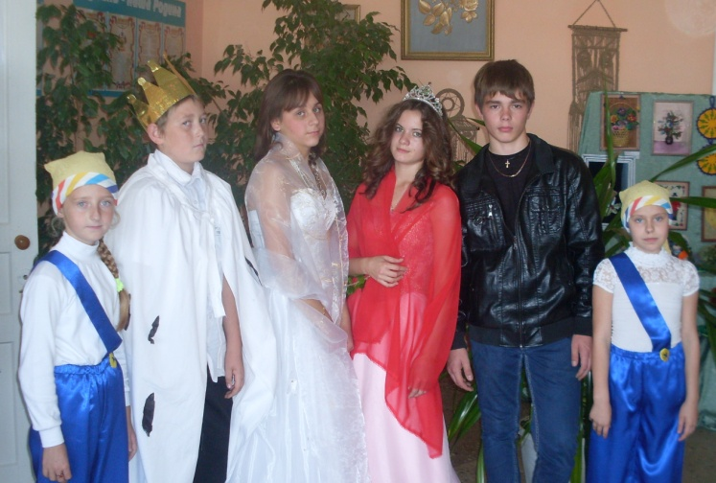
Спортивное.
Патриотическое.
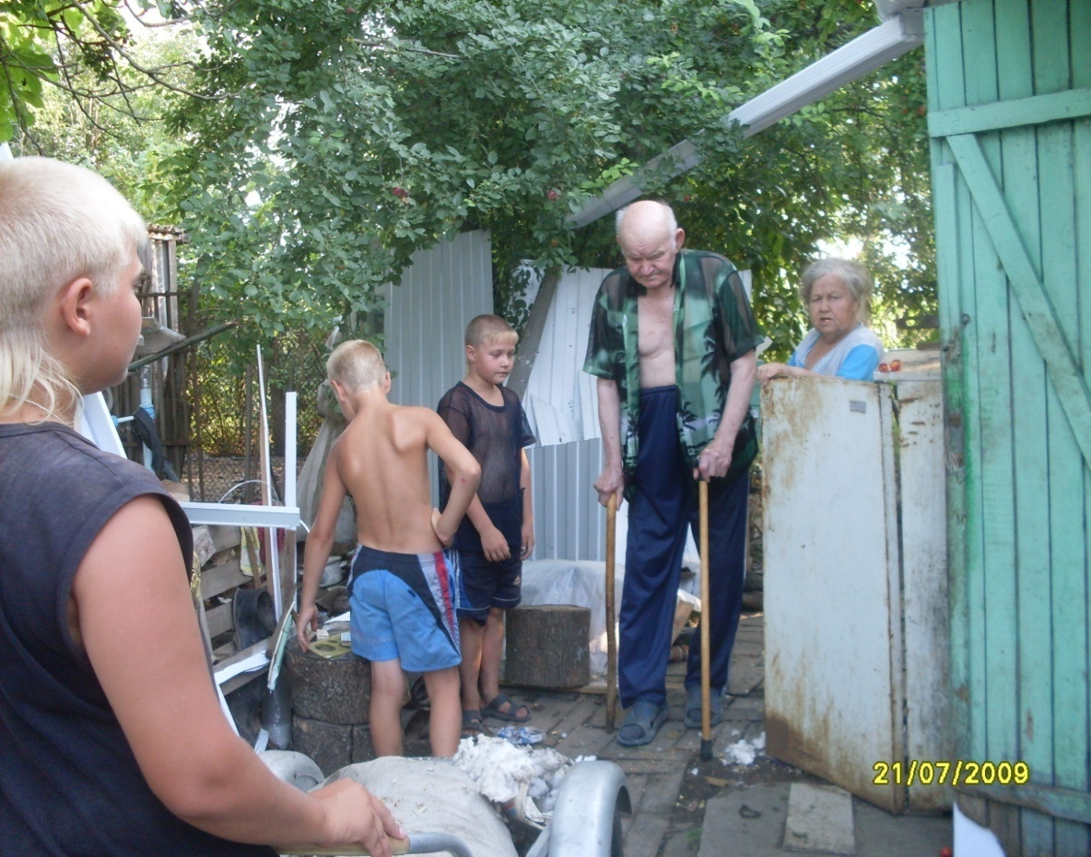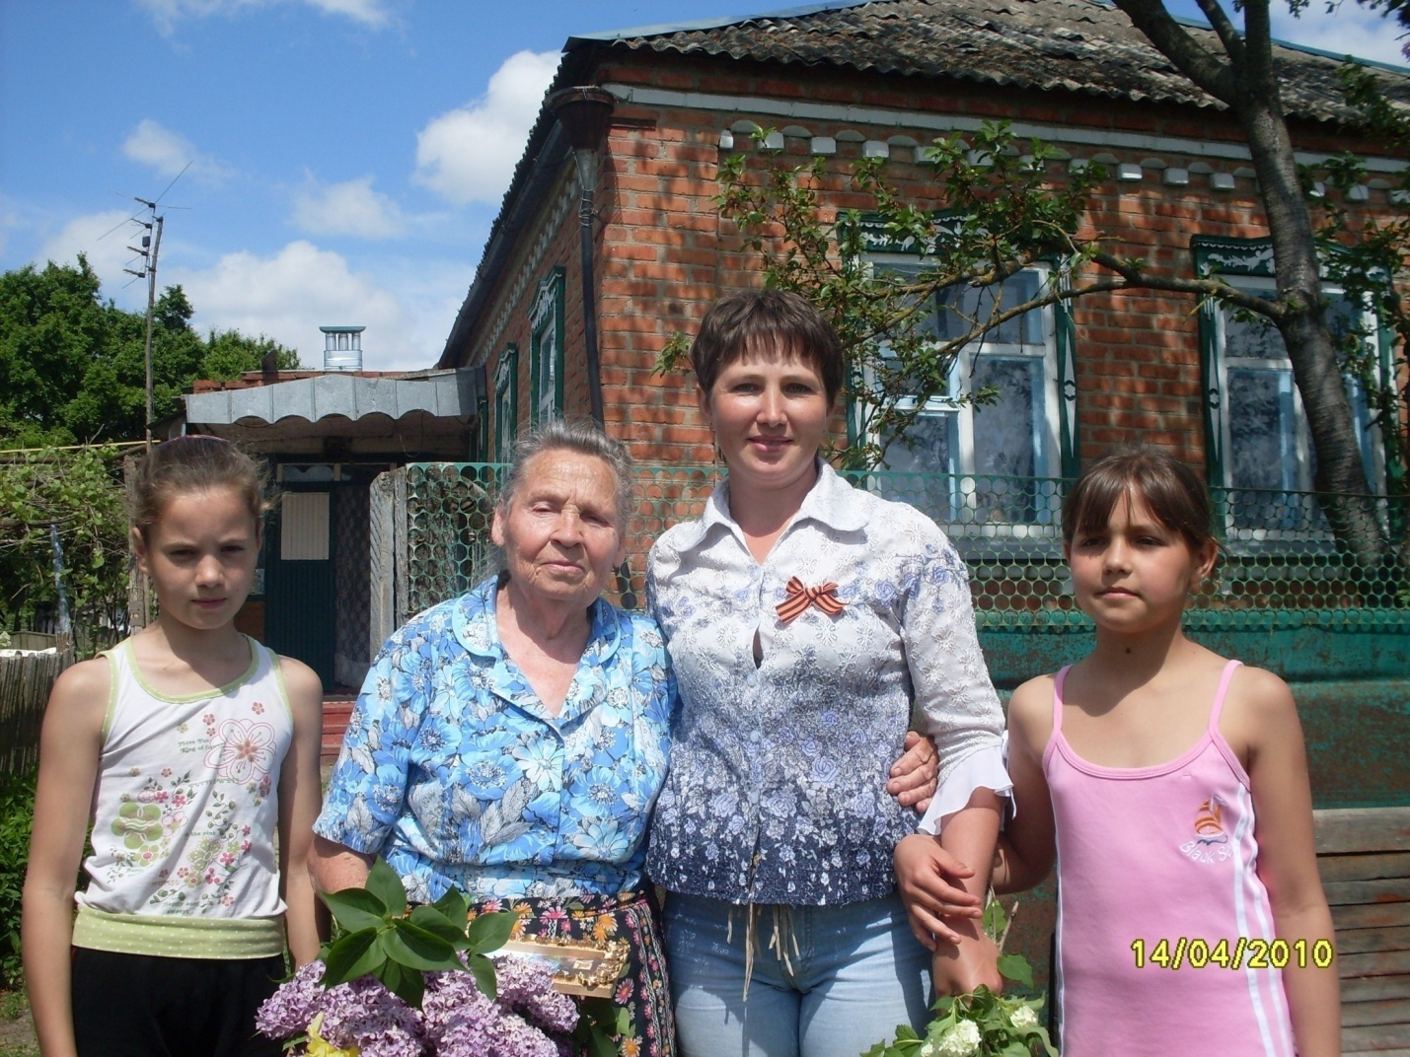
Девиз клуба:

«Мы юные, смелые, умелые, всегда и везде первые!»
Эмблема клуба

Главное — развиваться и идти вперед, ведь кто никуда не плывет, для того не бывает попутного ветра.
Наши достижения
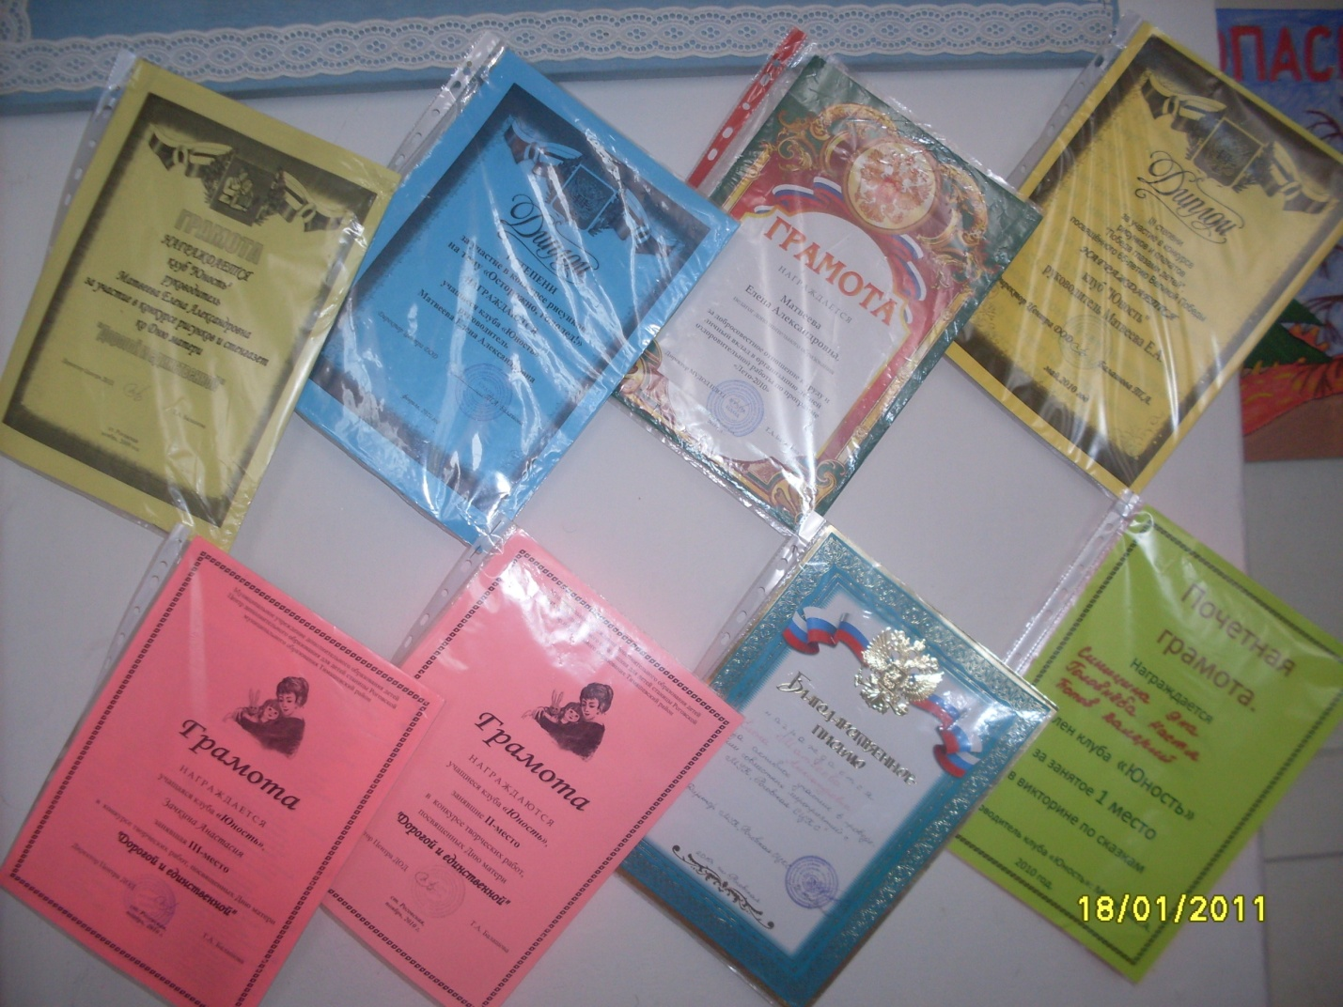
Японская пословица гласит:
Расскажи мне – я услышу,
Покажи мне – я запомню,
Дай мне сделать самому –
Я пойму!».

МБОУДОД Центр детского творчества ст. Роговской
(на базе клуба х. Красный)

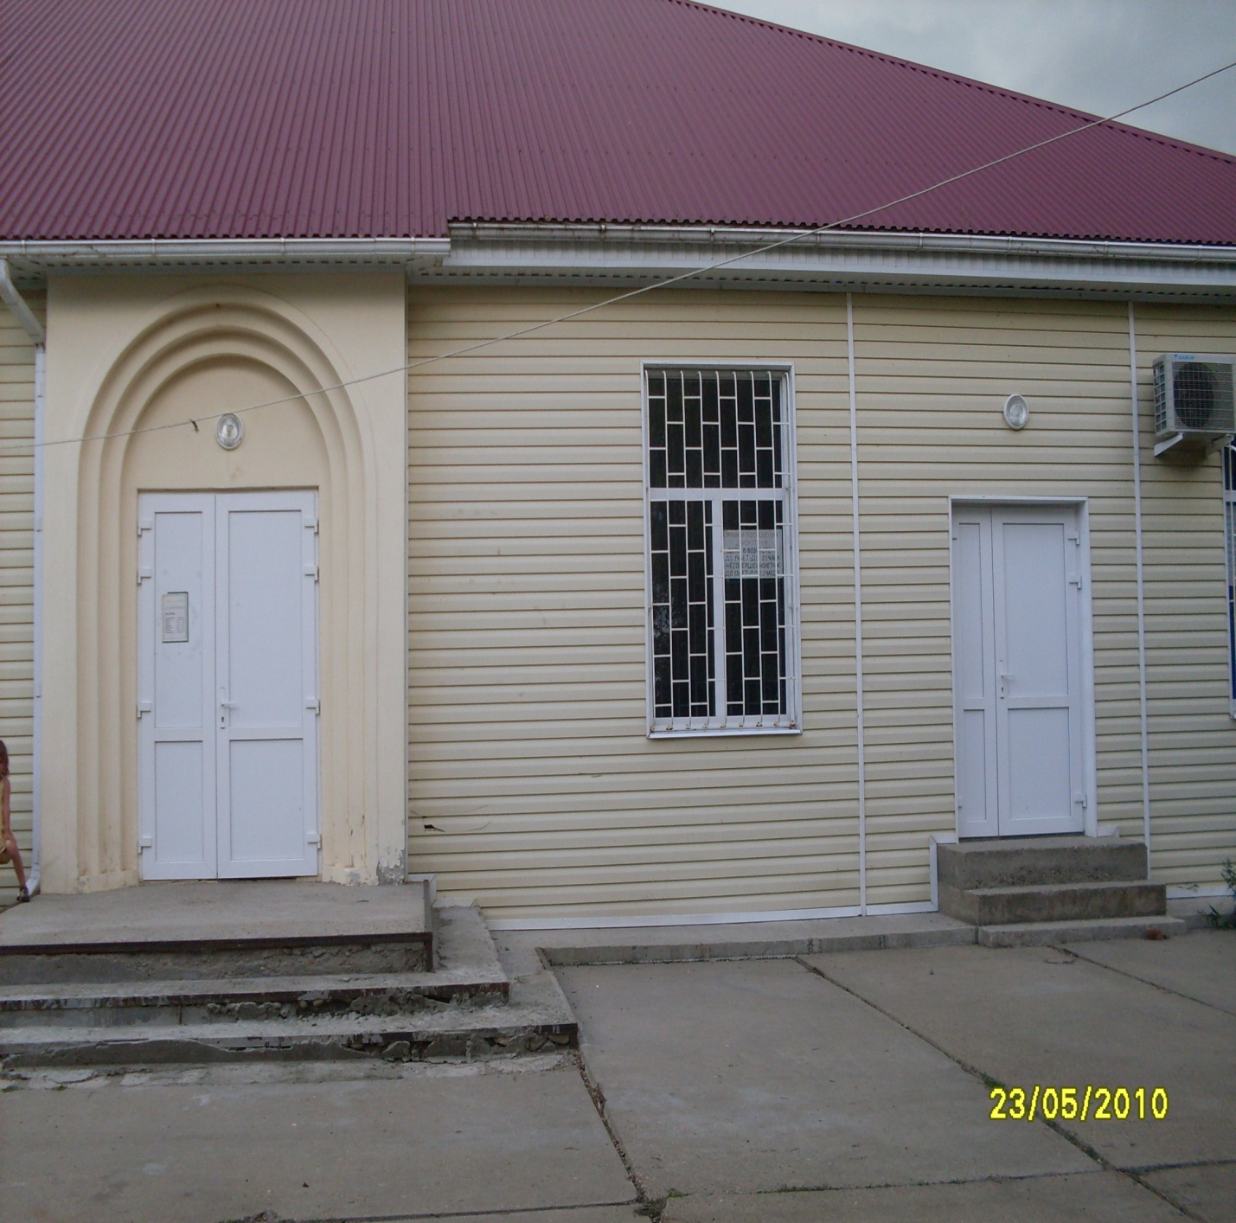
Адрес учреждения:
Тимашевский район,
ст. Роговсквя, хутор Красный,
ул. Длинная , 34,
телефон : 8(86130)64-062

Адрес учреждения:
Тимашевский район,
ст. Роговсквя, хутор Красный,
ул Длинная , 34,
телефон : 8(86130)64-062

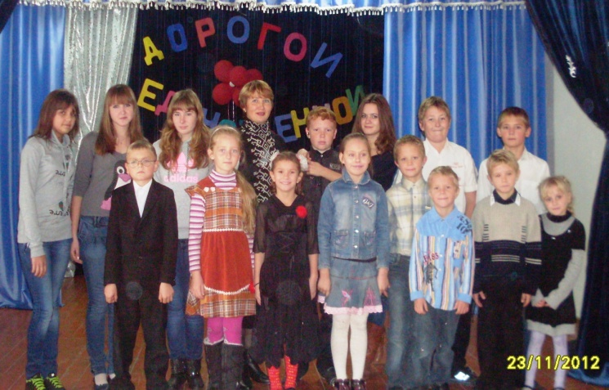

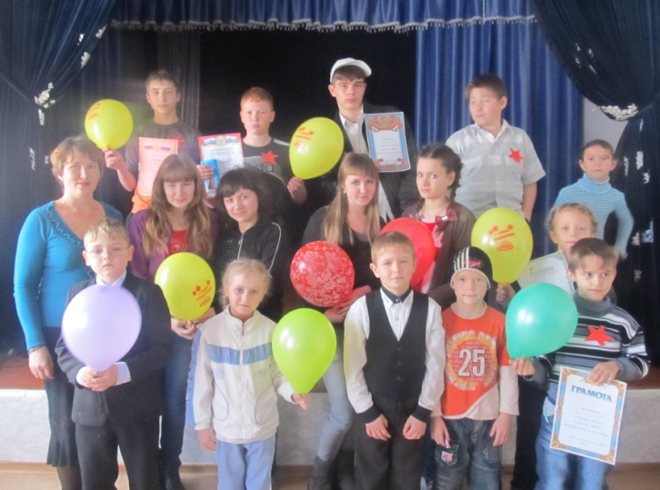

Наши будни…

Летние каникулы, чудесная пора,
В клубе очень весело,
Не скучает детвора.
Мы купались, загорали,
Жгли костер, в футбол играли,
Веселились от души!
Пили квас, консервы ели,
Хоровые песни пели…
Отдохнули от души!
Кто читает, кто играет,
а кто пляшет от души
Развлеченья в нашем клубе
Очень даже хороши!

В нашем зале шум и смех,
Не смолкает пение.
Наша ёлка лучше всех!
В этом нет сомнения

Разноцветный быстрый мячик
Без запинки скачет, скачет
Скок и скок, стук и стук,
Не уйдёшь от наших рук.

Тут булавки и иголки
Нитки, ножницы, тесьма
И узор на тонком щелке
И из ниток бахрома…

Направления и виды деятельности в клубе «Юность»
Познавательное.
Общественно-полезное.
Экологическое.
Этнографическое.
Этико-эстетическое
Спортивное.
Патриотическое.

Девиз клуба:

«Мы юные, смелые, умелые, всегда и везде первые!»
Эмблема клуба

Главное — развиваться и идти вперед, ведь кто никуда не плывет, для того не бывает попутного ветра.
Наши достижения
Японская пословица гласит:
Расскажи мне – я услышу,
Покажи мне – я запомню,
Дай мне сделать самому –
Я пойму!».

МБОУДОД Центр детского творчества ст. Роговской
(на базе клуба х. Красный)

Адрес учреждения:
Тимашевский район,
ст. Роговсквя, хутор Красный,
ул. Длинная , 34,
телефон : 8(86130)64-062

Адрес учреждения:
Тимашевский район,
ст. Роговсквя, хутор Красный,
ул Длинная , 34,
телефон : 8(86130)64-062

